**营运部发（2021）275号 签发人: 蒋炜**

**11月“收银台换购”活动方案**

**为提升门店客单价、降低员工一单一品率，做好“收银台一句话”销售，加强门店“收银八步曲”执行细节，特制定以下激励政策。**

**一、执行门店：**所有门店

**二、执行时间：**2021月11月1—11月30日

1. **执行内容：**

1、每月/每季度根据季节性、重点合作厂家筛选收银台换购商品。

2、物料配发：每月或每季度更换一次收银台宣传台卡，摆放至收银台显眼处。

3、人人宣传：每位小伙伴在收银结账时必须做到“收银台一句话介绍”。

**四、考核方式：**

**（1）活动奖惩政策：**

|  |  |  |  |  |  |  |  |  |  |
| --- | --- | --- | --- | --- | --- | --- | --- | --- | --- |
| **ID** | **品种** | **规格** | **零售价** | **活动**  **换购价** | **员工**  **奖励** | **差额**  **处罚** | **备注** | **任务** | **活动后前台**  **毛利率** |
| 209341 | 西洋参 | 10g | 18.6 | 1袋15元  10袋99元 | 1元/袋 | 1元/袋 | 取消  提成比例4% | 10000袋 | 44.4% |
| 195932 | 伤口护理软膏(余伯年肤裂宁) | 100g  (CO-03型) | 28元 | 换购价  18元 | **1.5元/支** | 1元/支 | 不取消  原毛利段提成 | 2000支 | 35.7% |
| 161198 | 乳酸菌素片 | 0.4gx64片 | 31.5元 | 第二盒半价 89元4盒 | 1.5元/盒 | 1元/盒 | 取消  原毛利段提成 | 5000盒 | 36.9%  33% |
| 274 | 史克肠虫清 | 0.2gx10片 | 15.8元 | 15.8元 | 1元/盒 | 1元/盒 | 不取消  原毛利段提成 | 1000盒 | 33% |
| 206519 | 医用冷敷  护理凝胶 | 成人护理型 50g | 19.8元 | 9.9元 | 毛利段提成 | / | 不取消  原毛利段提成 | / | 33% |
| 96009 | 锐洁牌  卫生湿巾 | 180mmx150mmx8片 | 7.8元 | 2袋9.9元 | 0.5元/袋 | / | 不取消  原毛利段提成 | / | 21.2% |
| 162497 | 江中牌胖大海菊花乌梅桔红糖 | 2g×12粒 | 7元 | / | 0.5元/盒 | / | 不取消  原毛利段提成 | / | 42% |
| 60572 | 艾兰得VC | 30片（桔子） | 19.8 | 9.9元 | 1元/支 | / | 不取消  原毛利段提成 | / | 40.4% |
| 87611 | 艾兰得VC | 30片草莓味 | 19.8 |
| 191043 | 艾兰得B族 | 30片 | 29.8 | 19.9元 | 2元/支 | / | 50.3% |

1. **活动任务：门店任务详见附表。**
2. **宣传物料：西洋参（试饮）、收银台卡宣传、乳酸菌素片64片（试吃片）。**

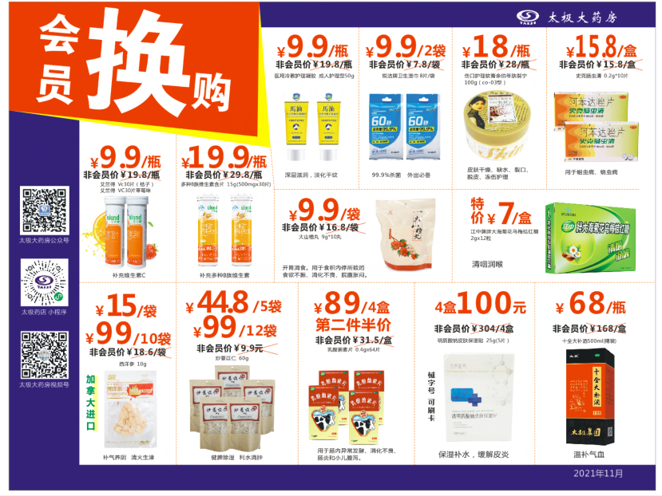

**五、抽查检核：**

1、门店每晚在销售报表中上报当日换购数量。

2、营运部每晚进行药店管家收银台视频抽检、巡店抽检。

3、未执行门店，当事人上交成长金20元/人，店长上交成长金5元/次。

4、片长日常巡店未执行门店上交成长金20元/次。

**主题词： 关于 11月 收银台 换购 活动 通知**

**四川太极大药房连锁有限公司 2021年10月28日印发**

**打印：王四维 核对：谭莉杨 （共印1份）**